Hier habe ich ein Programm geschrieben, das nach mehr als vier Links-Abbiegungen den Roboter anhalten soll. Außerdem soll nach dem Anhalten ein Warnsignal abgespielt werden.
Ich habe das Programm schon ausprobiert, aber der eXperiBot will einfach nicht anhalten. Er fährt dauernd im Kreis herum!
Irgendwas habe ich da übersehen...
Kannst du mir helfen, das Programm zu korrigieren?
- Finde und korrigiere die Fehler. Übernimm dazu erst das Programm in den eXperiBot-Editor, probiere es aus und ändere es:
Programm debug 5a
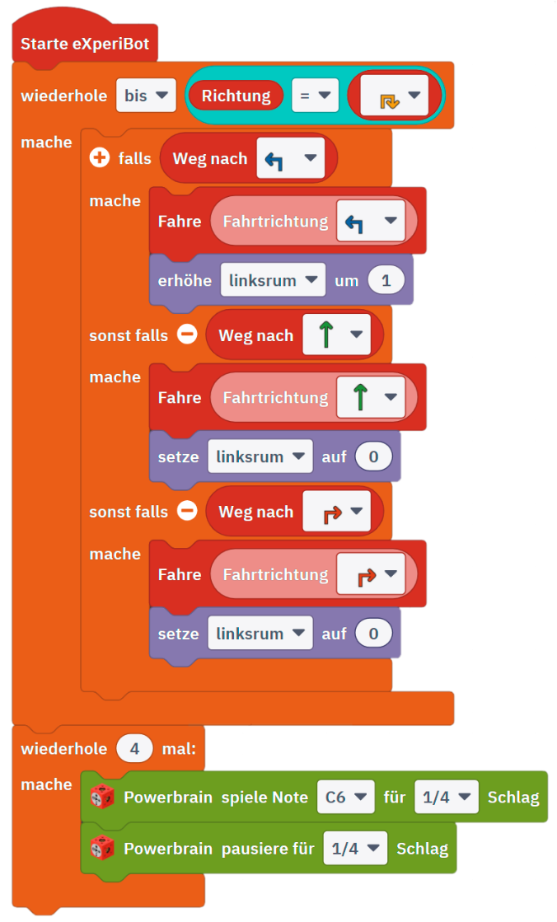

Programm debug 5b  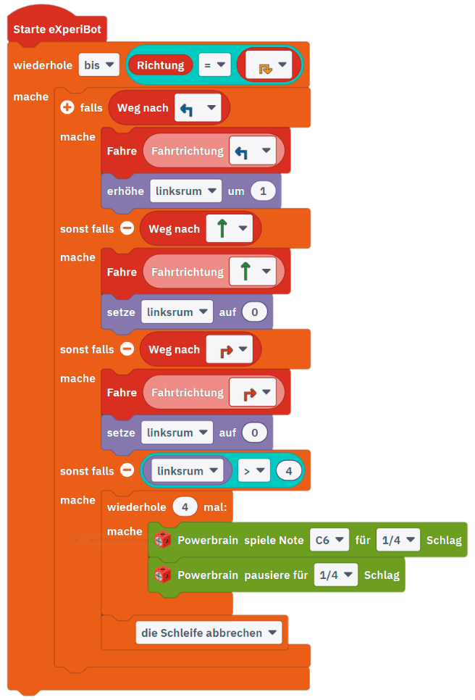 | Programm debug 5c  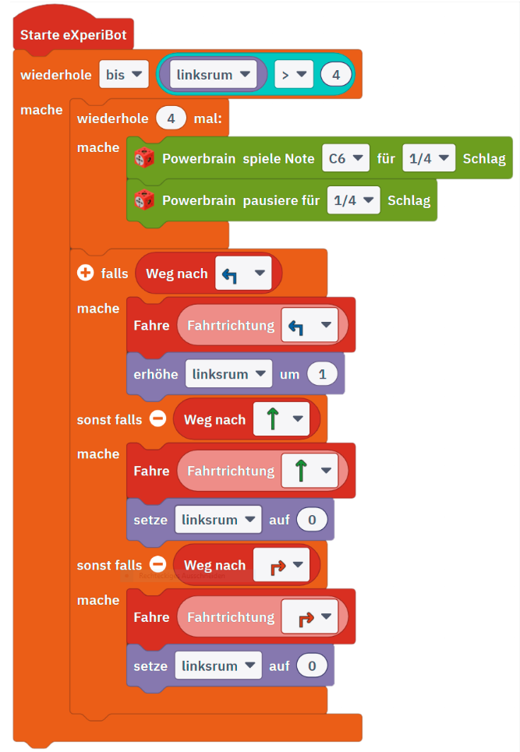
Programm debug 5d
Mein Tablet hat sich gerade wieder gemeldet und behauptet, es wäre zu wenig Speicher frei, um ein neues Programm anzulegen.
Okay, also dachte ich mir, ich lösche ein paar alte Programme, die ich nicht mehr brauche. Aber welche?
Diese drei Programme habe ich für den Linksabbieger mit Piepton-Ausgabe geschrieben. Leider weiß ich nicht mehr, ob sie funktionieren. Findest du es heraus?
